1. Создадим на ПК временную папку, назовем ее temp_dir 
2. Создадим учетную запись на GitHub. 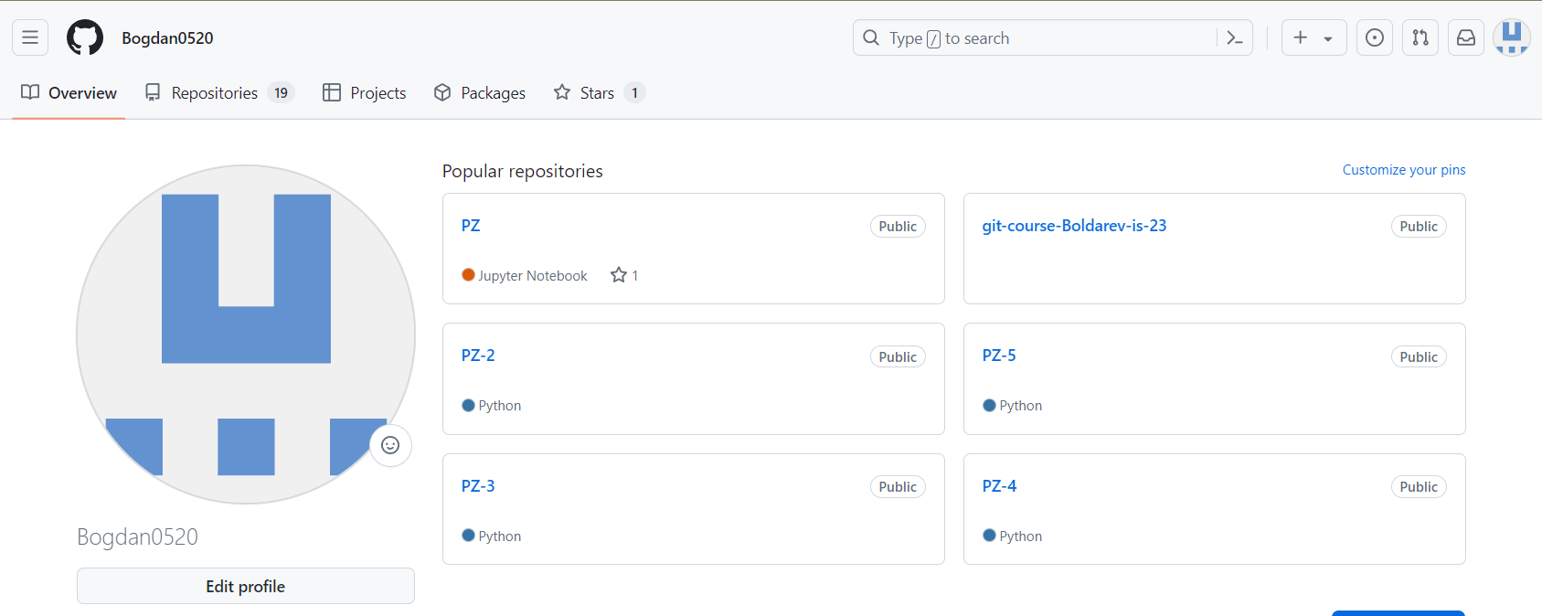
3. Создадим репозиторий temp_dir 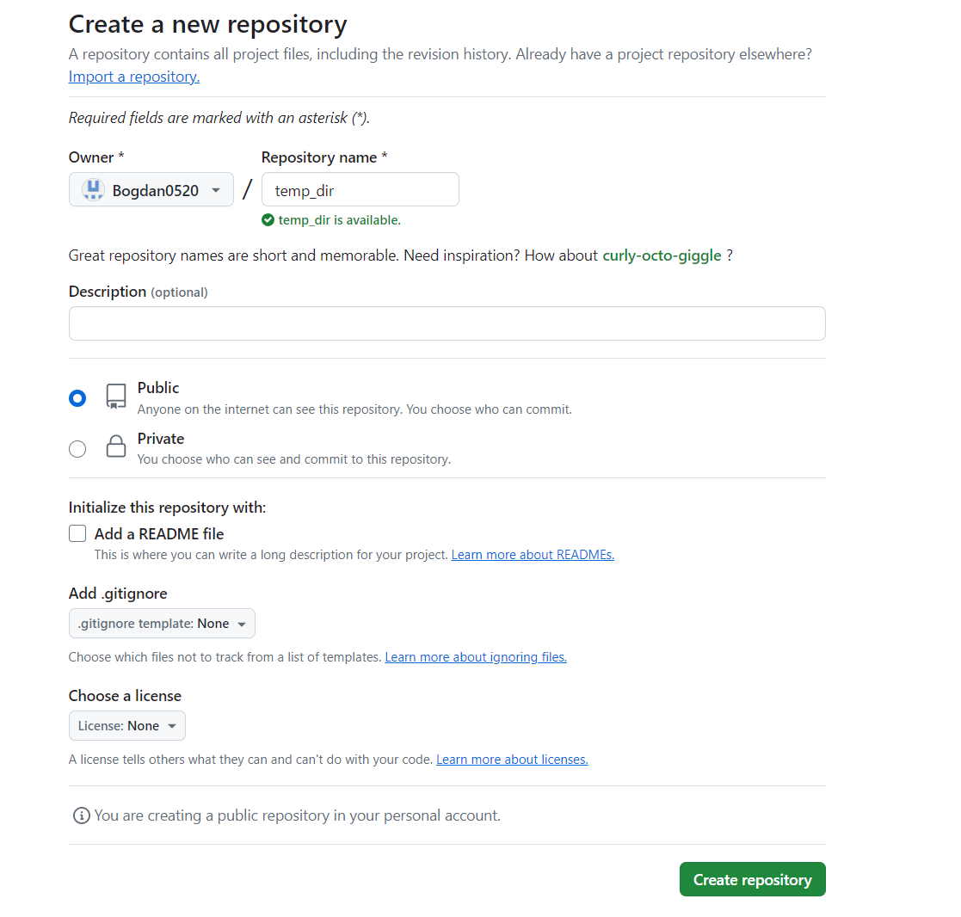
4. Добавим в репозиторий несколько файлов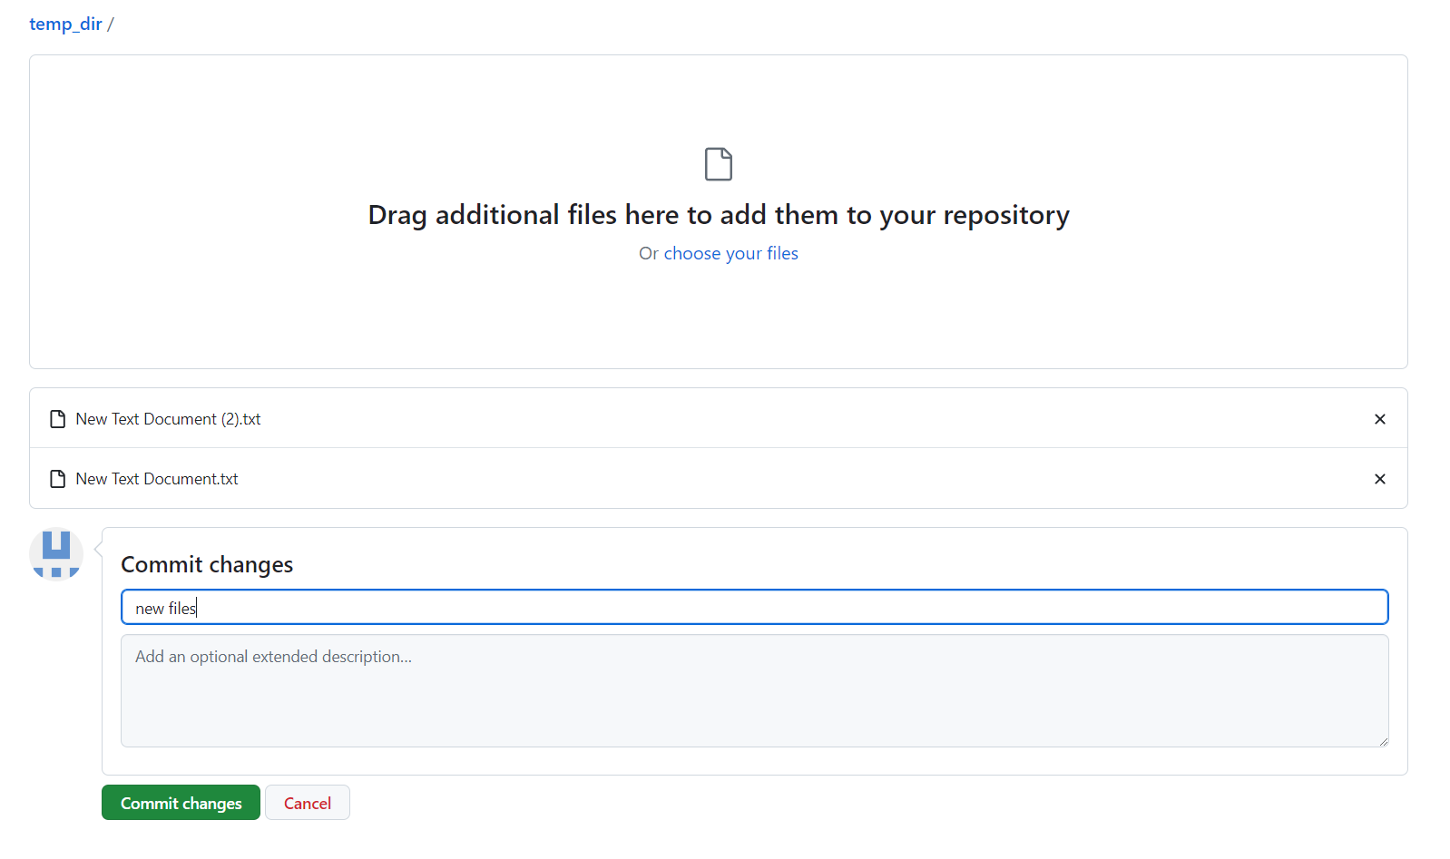
5. Удалим один из файлов из репозитория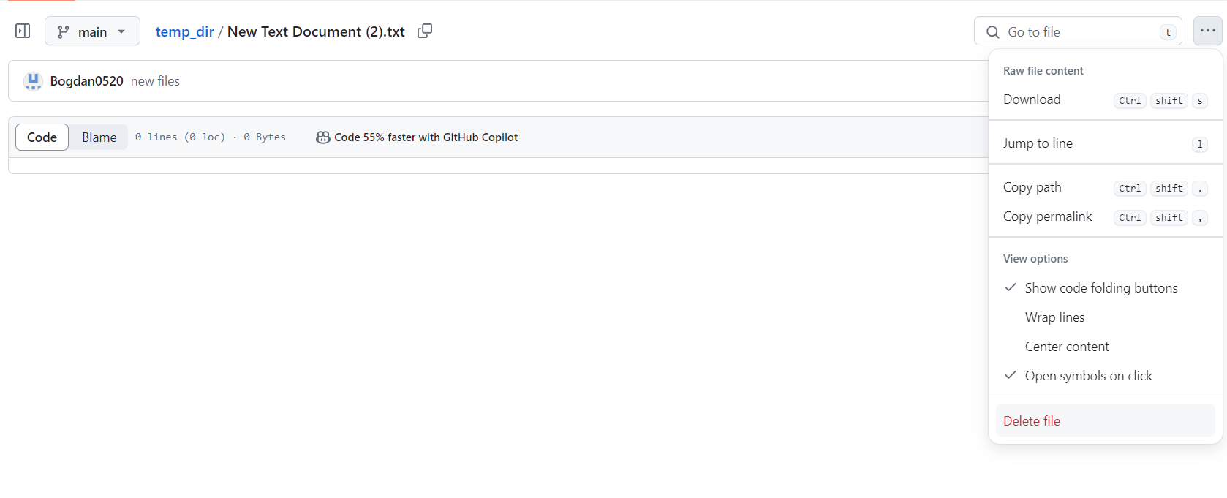
6. Удалим созданный репозиторий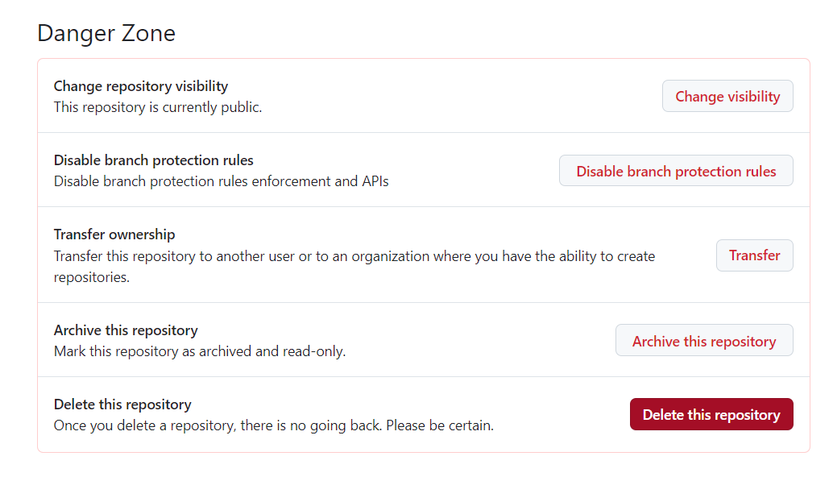
7. Удалим папку temp_dir с компьютера

